Украинское Хонбу Киокушин-кан Карате «Тэнно» доджо

Зимняя школа 2010

Пансионат “Шацкие озера”
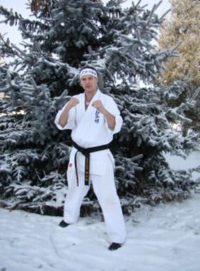
Украинское Хонбу Карате Киокушин-кан «Тэнно» доджо приглашает вас и ваших спортсменов принять участие в зимней школе 2010.

Заказ и дополнительная информация по тел. 098 127 08 08, 8 044 228 85 70
E-mail Trofimec-Sergey@ mail.ru, TENNO@i.ua

Выезд из Киева на поезде 03.01.2010р. в 21.-20 с ЖД вокзала. Выезд с пансионата 09.01.2010 р.

Расположение:
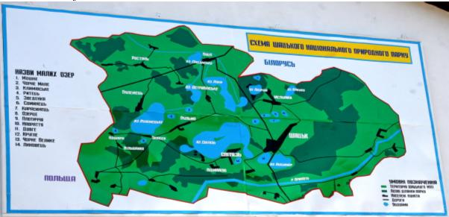
Озеро Свитязь – настоящее сокровище Волыни, с чрезвычайно прозрачной, чистой, словно слеза водой и уникальным песчаным дном. Озеро Свитязь – одно из наибольших естественных озер Украины. Лишь водное зеркало Дунайских плавней превышает размеры этого озера. Каждого кто посетит о. Свитязь ожидает захватывающий отдых, купание пляжные развлечения, катание лодкой, прогулки конями, лесные путешествия, сборы даров леса.
Вы сможете насладиться целебным воздухом, наполненным запахом лучних и лесных трав, особенным сосновым ароматом, пением птиц. Живописное озеро Свитязь – голубая жемчужина Полесья – ожидает Вас ! На берегу живописного Свитязя, в окружении роскошного соснового бора расположился пансионат "Шацки озера". Здесь созданы все условия для оздоровления и содержательного отдыха. К услугам отдыхающим: столовая, кафе, бары, библиотека, теннисно-бильярдный зал, спортивная и танцевальная площадки, пункт проката туристского и спортивного снаряжения, почта, магазины, автостоянка, пляж. В 2007 году проведена реконструкция второго корпуса пансионата. К услугам гостей комнаты с отоплением, круглосуточным горячим водоснабжением и кондициюванням воздуха. Корпус обеспечивает круглогодичный прием отдыхающих. Пансионат устраивает захватывающие путешествия живописными местами Шацкого национального естественного парка, богатого на разнообразную флору и фауну

Питание:
трехразовое в кафе пансионата.

Проживание
комнаты в корпусах на 2чел. со всеми удобствами
Стоимость: – 1250грн
В стоимость включено:
- проезд на поезде,
-проезд на автобусе,
- проживание в пансионате (2 – х местное),
- питание,
- тренировки

С уважением, руководитель украинского Хонбу карате киокушин-кан «ТЭННО» доджо Трофимец Сергей Владимирович.

ОС!

